Sjabloon

Technisch ontwerp

Applicatie- en mediaontwikkelaar

Naam: Armand

Leerlingnummer: 517226

Datum: 16-03-2017

Versie: 1.0

Sjabloon Technisch ontwerp

Inhoudsopgave

1 Inleiding 3

2 Technische specificaties 3

3 Relationeel datamodel 3

Technisch ontwerp APO TWENTE

# Inleiding

In dit ontwerp geef je een overzicht van de technische uitwerking van het functioneel ontwerp. Geef hier aan waar dit ontwerp over gaat.

Dit technisch ontwerp gaat over de technische kant van het project AMO03 MA Twente

Wat onder andere aanbod komt is welke kollommen deze tabel gaat hebben.

Welke data we gaan opslaan.

Hoe linken we de tabellen aan elkaar.

# Technische specificaties

In het overzicht configuraties moet een toevoeg knop gebouwd worden als je daar op klikt dan word een stukje formulier aan de onderkant gegenereerd waar je een record kan toevoegen. Tevens komt er een opslaan knop zichtbaar als je daar op klikt dan wordt de data opgeslagen in de database in de tabel configuraties en gelijk daarna wordt de pagina gerefreshed.

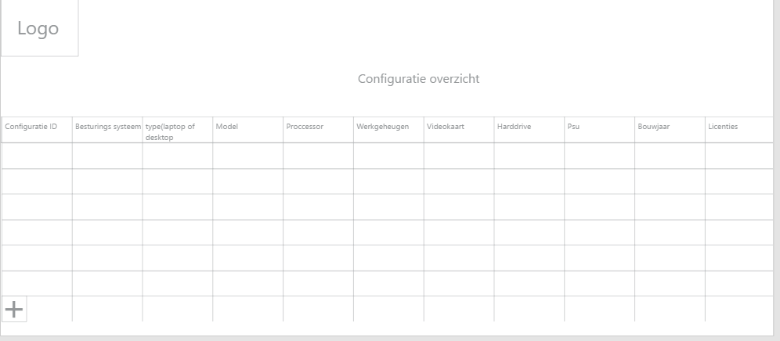

* Werk het functioneel ontwerp uit naar technische specificaties.
* Gebruik, indien gewenst, schematechnieken (bijvoorbeeld Use Case, Activity Diagram, Class Diagram).
* Zorg ervoor dat de oplossing (uitwerking) haalbaar en realistisch is.

# Relationeel datamodel

1. Normaliseer de overzichten en eventuele formulieren.

Gebruik hiervoor de 0e tot en met 3e normaalvorm.

1. Voeg de 3e normaalvormen samen tot een 3e normaalvorm.
2. Maak op basis van de samenvoeging het EntiteitRelatieDiagram (ERD).

Zorg ervoor dat duidelijk naar voren komt:

* + welke entiteiten gebruikt worden;
  + welke eigenschappen of attributen gebruikt worden en bij welke entiteiten zij horen;
  + welke sleutels gebruikt worden;
  + welke relaties er zijn.

1. Maak op basis van het ERD de data dictionary.

Gebruik daarvoor per entiteit het onderstaande schema.

|  |  |  |
| --- | --- | --- |
|  | Configuratie | |
| Definitie | Een configuratie bestaat uit een combinatie van apparaten. | |
| Attribuutnaam | Datatype | Toelichting |
| ConfiguratieID | INT | Identificatie naam |
| Besturings systeem | VARCHAR(20) | Geeft aan welk os hij gebruikt |
| Type | VARCHAR(20) | Laptop of desktop |
| Model | VARCHAR(20) | Welk model desktop of kast het is |
| Processor | VARCHAR(20) | Welke processor er in de desktop zit |
| werkgeheugen | VARCHAR(20) | Geeft aan welke Werkgeheugen er in de pc zit |
| videokaart | VARCHAR(20) | Geeft aan welke videokaart er in de pc zit |
| Harddrive | VARCHAR(20) | Geeft aan welke harde schijf er in de pc zit |
| PSU | VARCHAR(20) | De power supply unit |
| bouwjaar | DATE | Geeft aan wanneer de systeem kast in elkaar gezet is |
| licenties | VARCHAR(20) | Geeft aan welke licenties er op zitten zoals office, |
| Relatie | Toelichting | |
| Gebruikers | Relatie met gebruikers moet bestaan om te laten zien wie welke configuratie gebruikt | |
| Incidenten | Laat zien om welke configuratie het gaat als er een incident melding is | |

